1. 什么是夜神模拟器？

夜神模拟器是北京多点在线科技有限公司开发的一款**[Android](http://lib.csdn.net/base/android" \o "Android知识库" \t "_blank)**手机游戏模拟器，运行速度快，使用方便，是一款PC平台玩手游，助攻Android开发的利器，样子如下所示：

官网下载地址：http://www.bignox.com/

2、安装：步骤略

3、使用Android Studio与夜神模拟器开发调试：

（1）运行夜神模拟器，

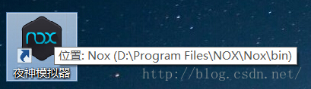

（2）打开命令行窗口，

（3）打开到夜神安装目录（如cd D:\Program Files\NOX\Nox\bin），

（4）执行命令：nox\_adb.exe connect 127.0.0.1:62001，连接模拟器，

（5）若Android Studio连接不上夜神，重启模拟器即可。

4、这时在Android Studio窗口上点击run 'app'(或shift+F10)

会发现弹出的窗口如下所示：

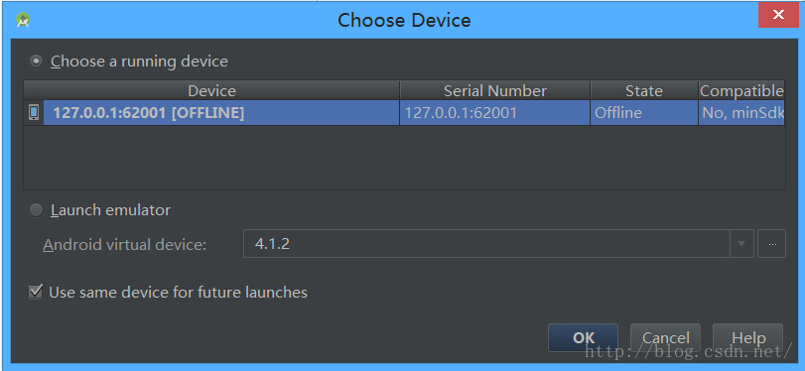

点击OK即可在模拟器上运行app